Traduction AR (microsoft)
اغسل يديك جيدا بالماء الدافئ والصابون
جفف يديك جيدا
لا تستخدم الكحول أو الكريم

دلك إصبعك
لا تضغط على الإبهام والسبابة، أو على وسادة الإصبع
نحن نوخز من الجانب، وليس على السبابة أو الإبهام
ندير الإصبع 🖐
تحذير: غير الرمح في كل مرة، استخدم مرة واحدة فقط

6 شيكات يوميا
- في الصباح على معدة فارغة
- بعد ساعتين من بدء الإفطار
- قبل الغداء
- بعد ساعتين من بدء الوجبة
- قبل وجبة المساء
- بعد ساعتين من بدء وجبة المساء
النتائج
لا يزيد عن 0.95 جرام/لتر قبل الوجبات
لا يزيد عن 120 ساعة بعد الوجبة
رمز QR لمشغل الصوت:
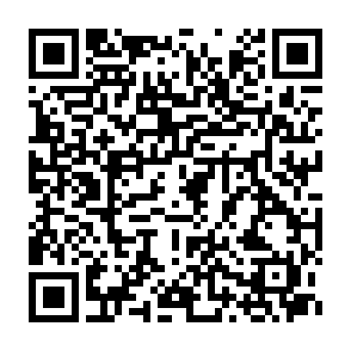
رابط مشغل الصوت: https://daryazdr.github.io/Gestion-de-projet-M1-IDL-UGA/player/surveillance_ar_microsoft.html

Images du document source
surveillance_docx_1.png
